02E_Valvebody_spec
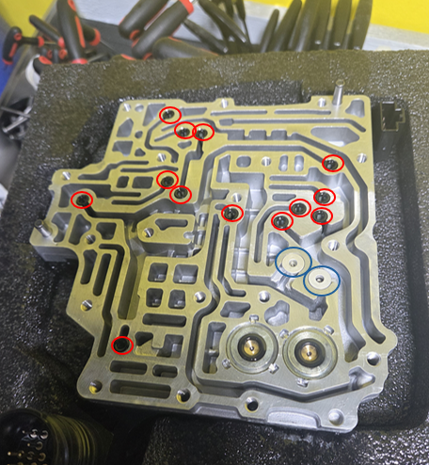
Ball/Packing : 2EA
Filter : 13EA
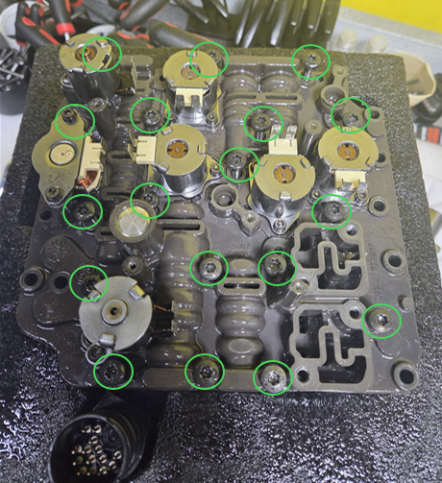
Valvebody Bolt : 18EA

